Лабораторная работа 10

Отрывок из повести Пушкина «Капитанская дочка».

Word Clouds -- тонкие настройки, разные формы облаков, фильтрация стопслов,

можно загрузить файл

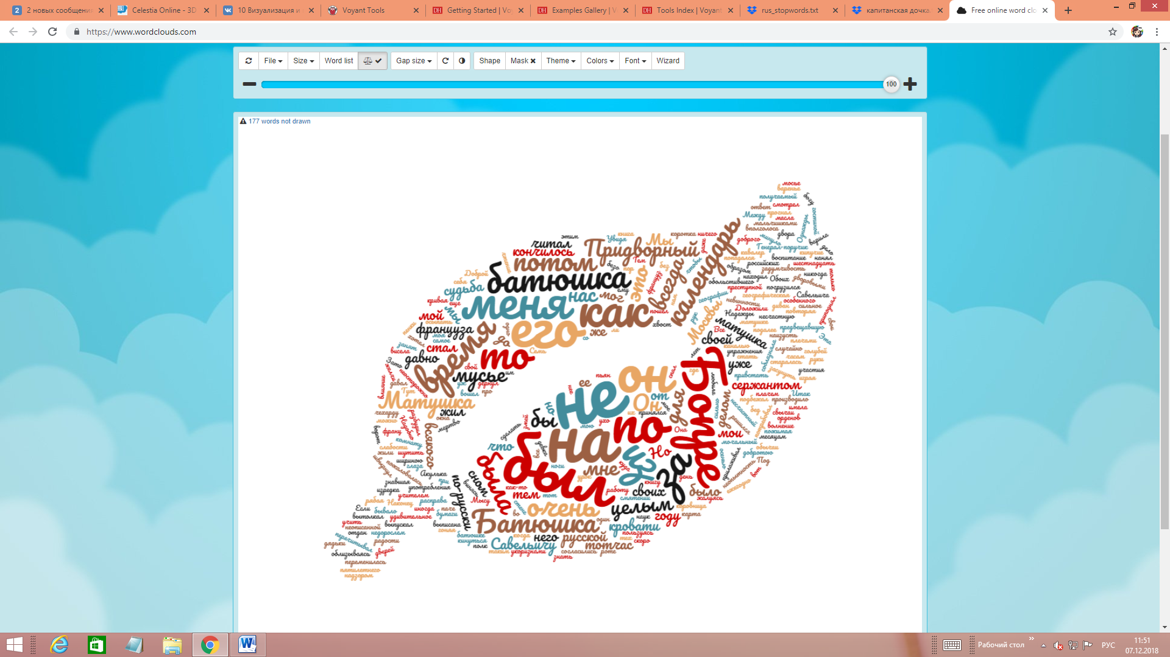

Word It Out -- настройки цвета и размера слов, работа с небольшими текстами

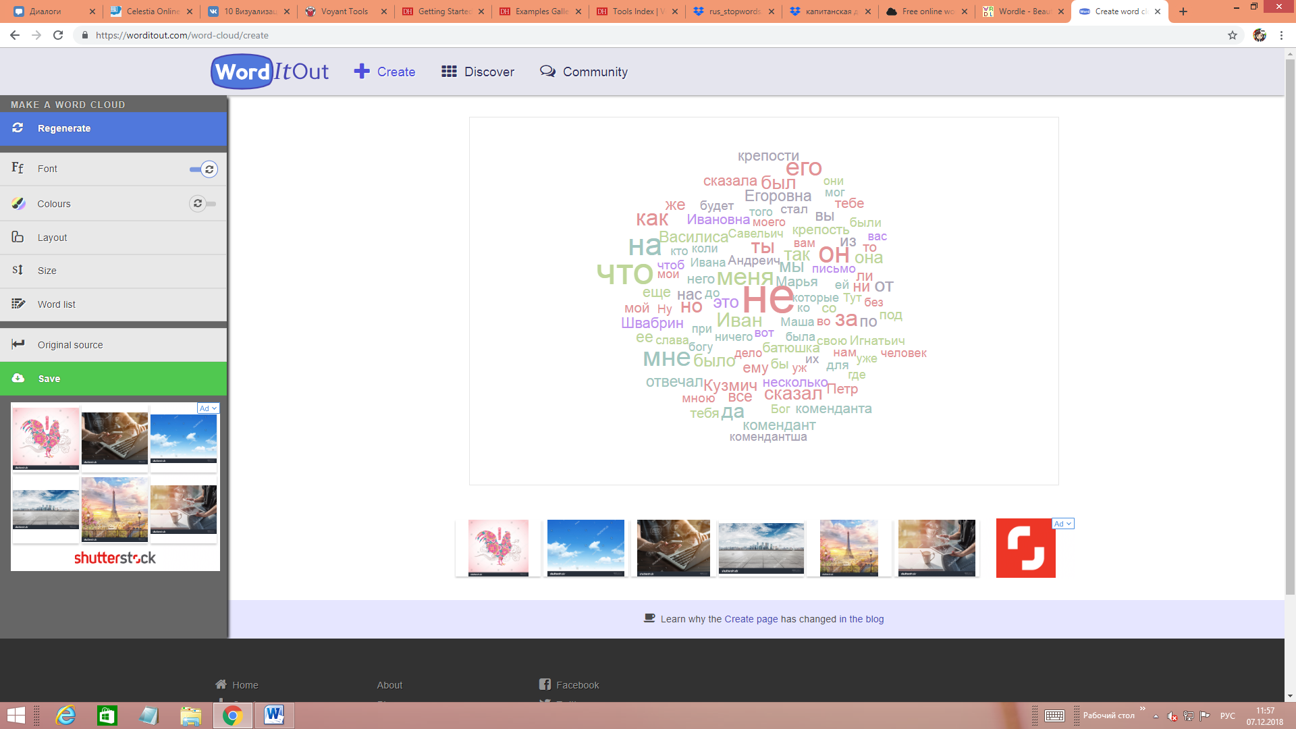

Voyant tools

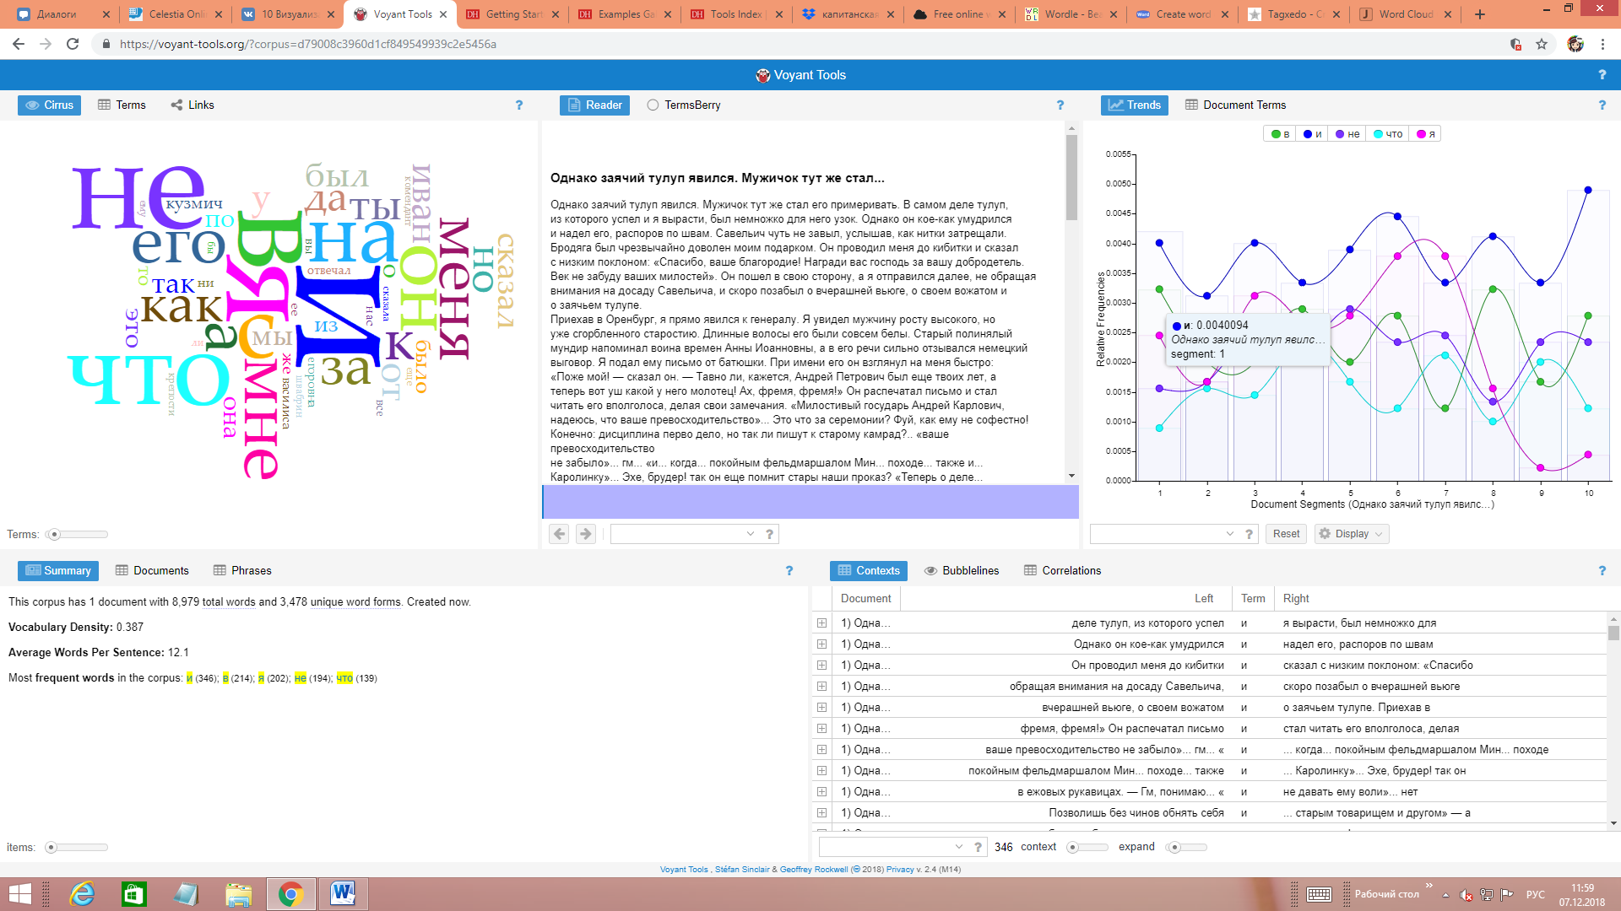

Word Cloud by Jason Davies -- настройка количества слов и их ориентации

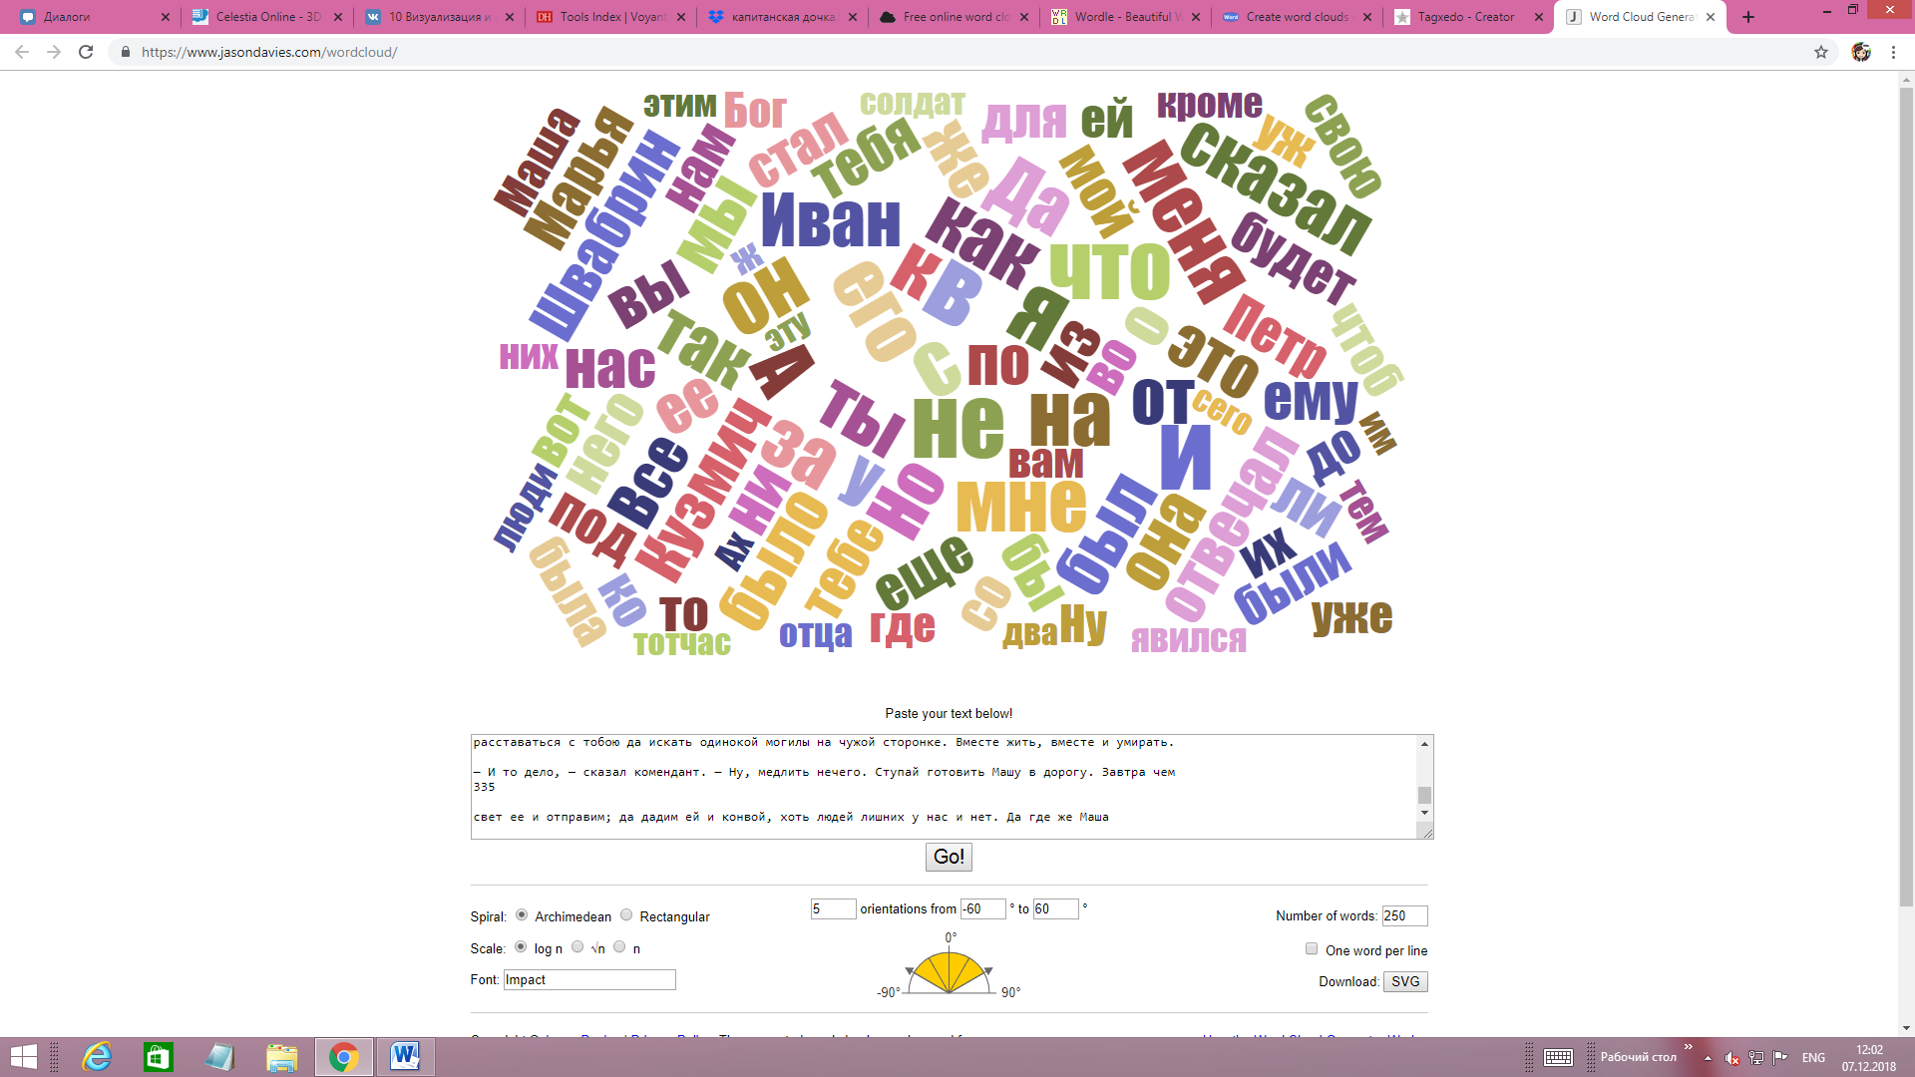

Gephi -- программа для визуализации графов.

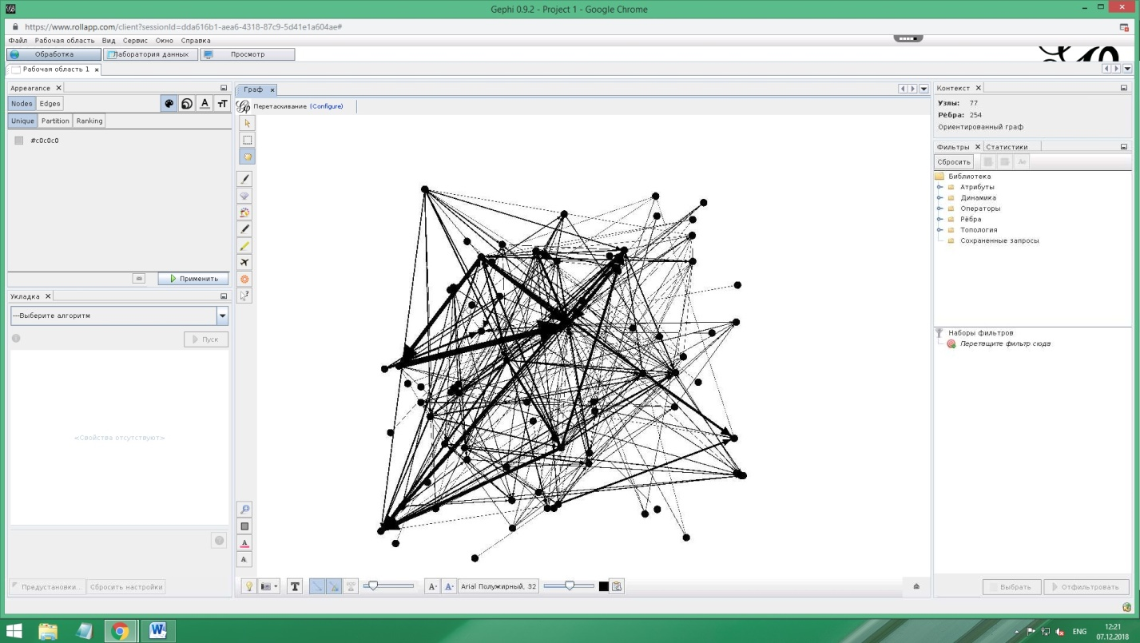

Анализ друзей в контакте

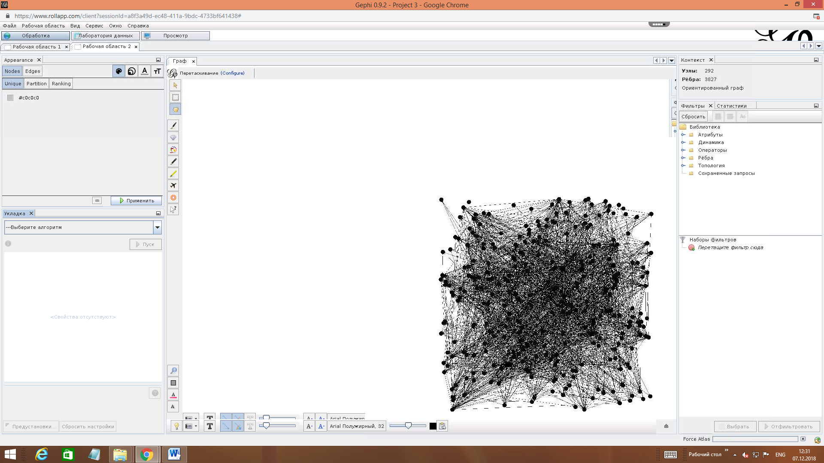

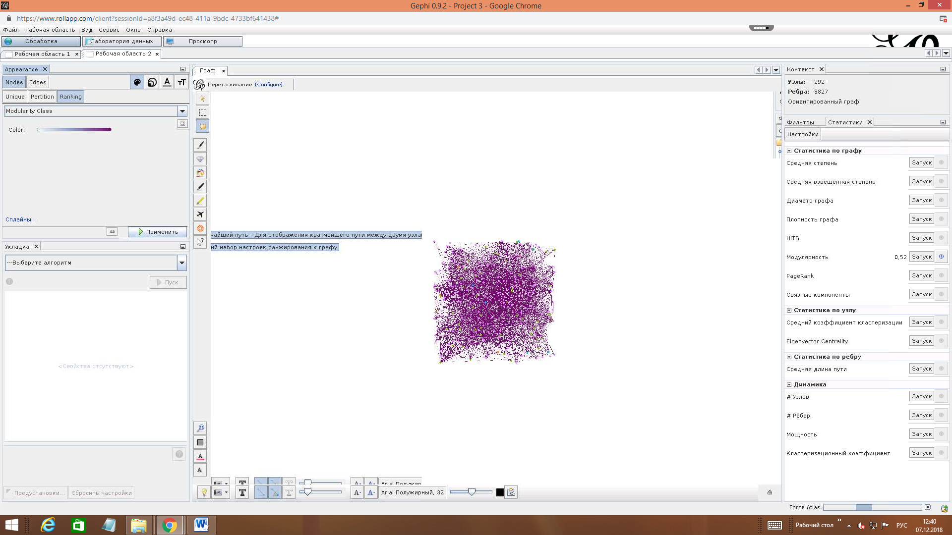

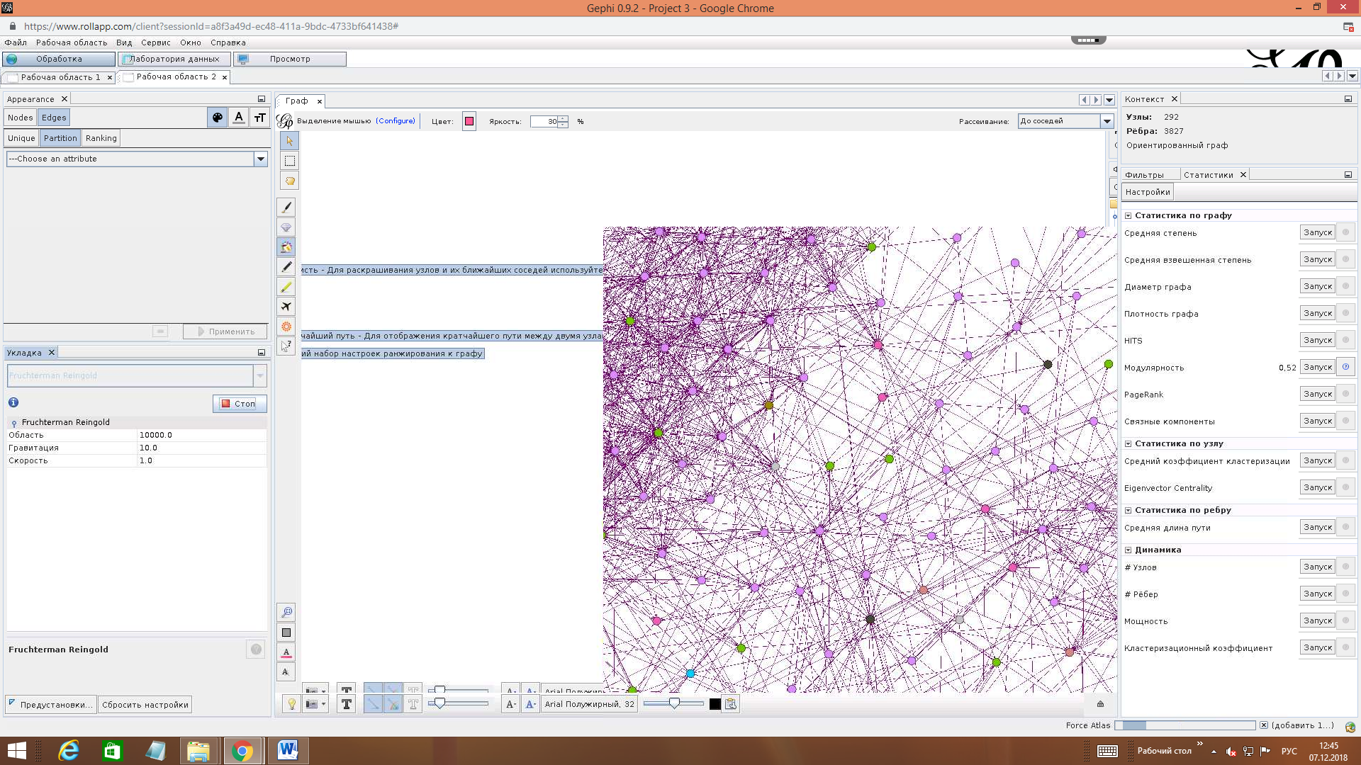

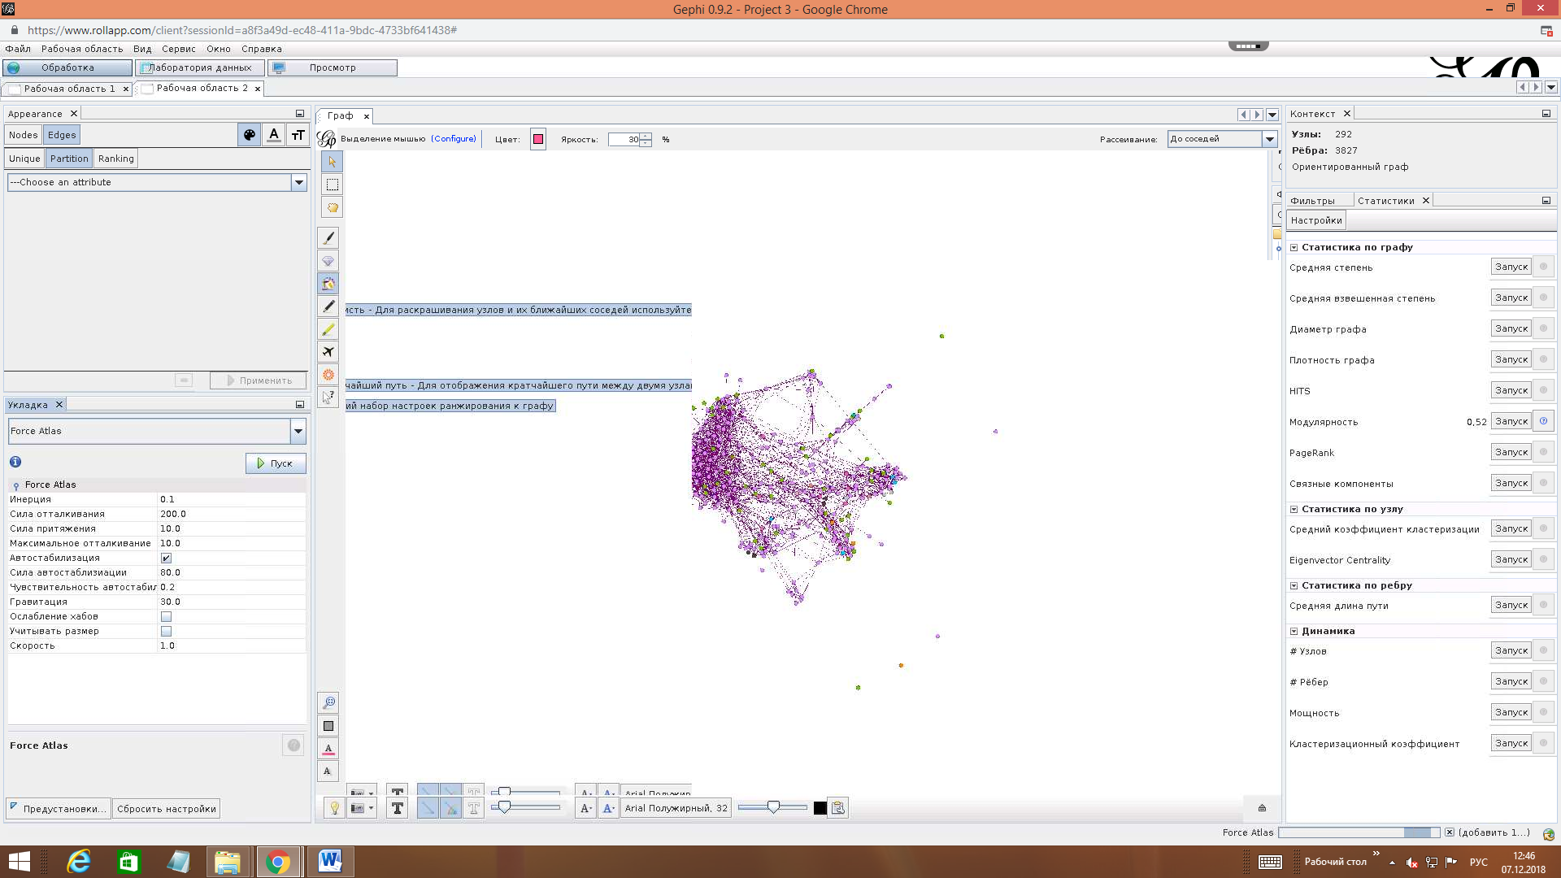 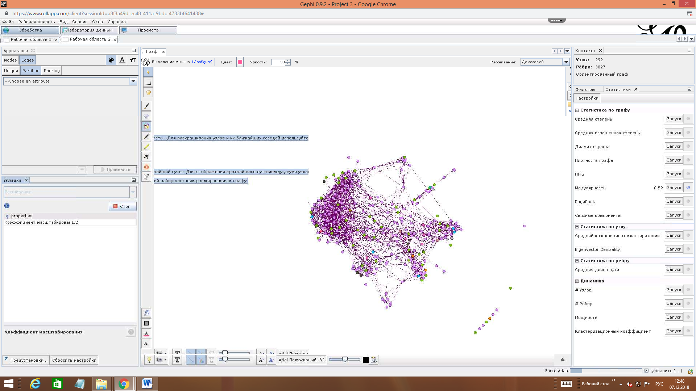 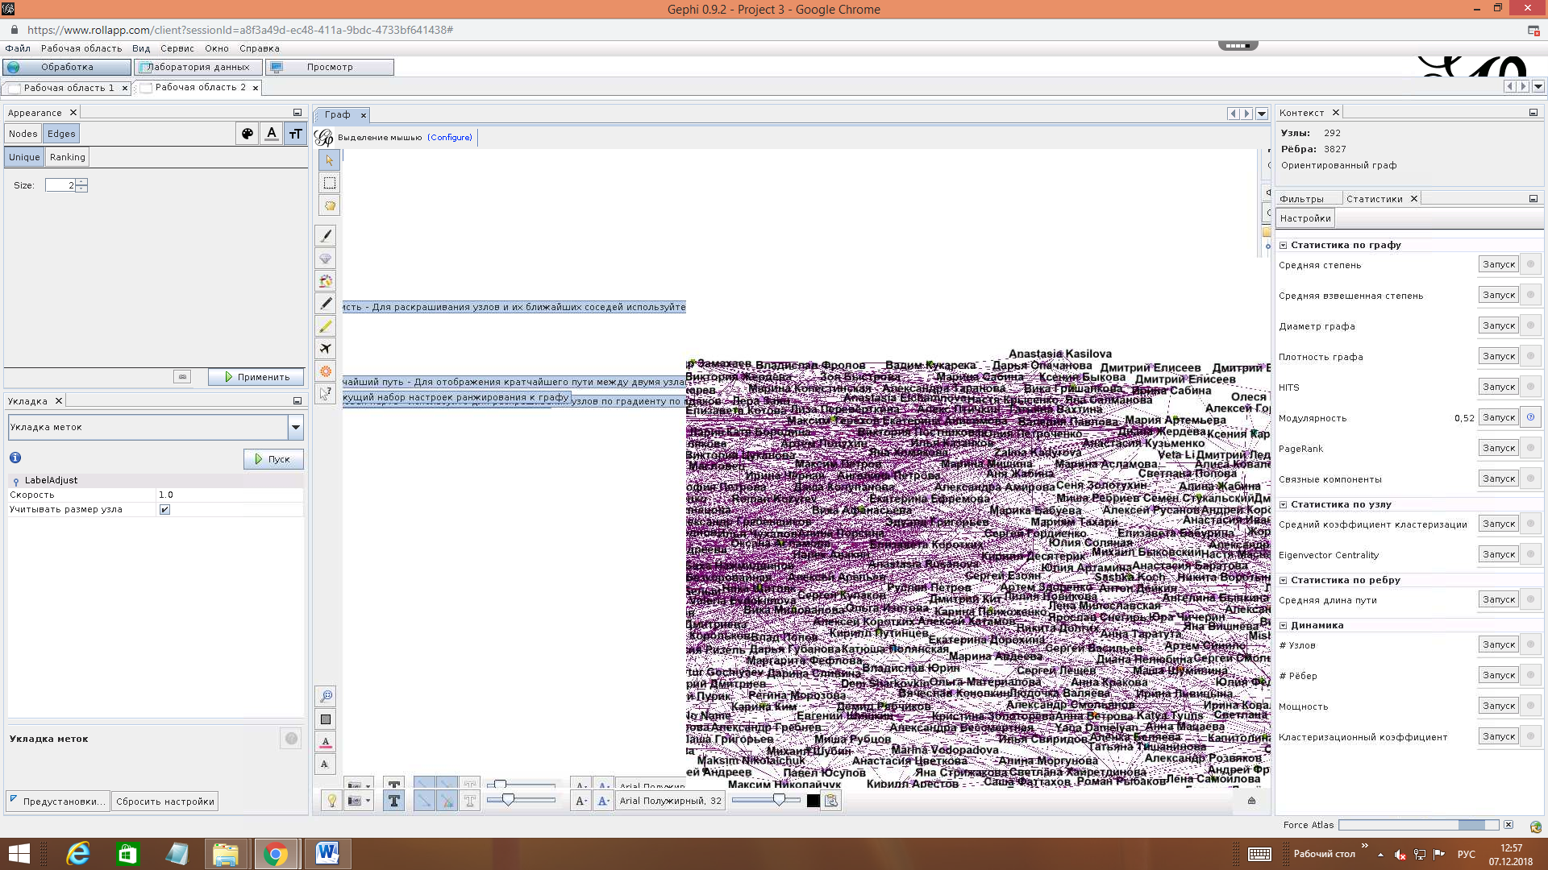 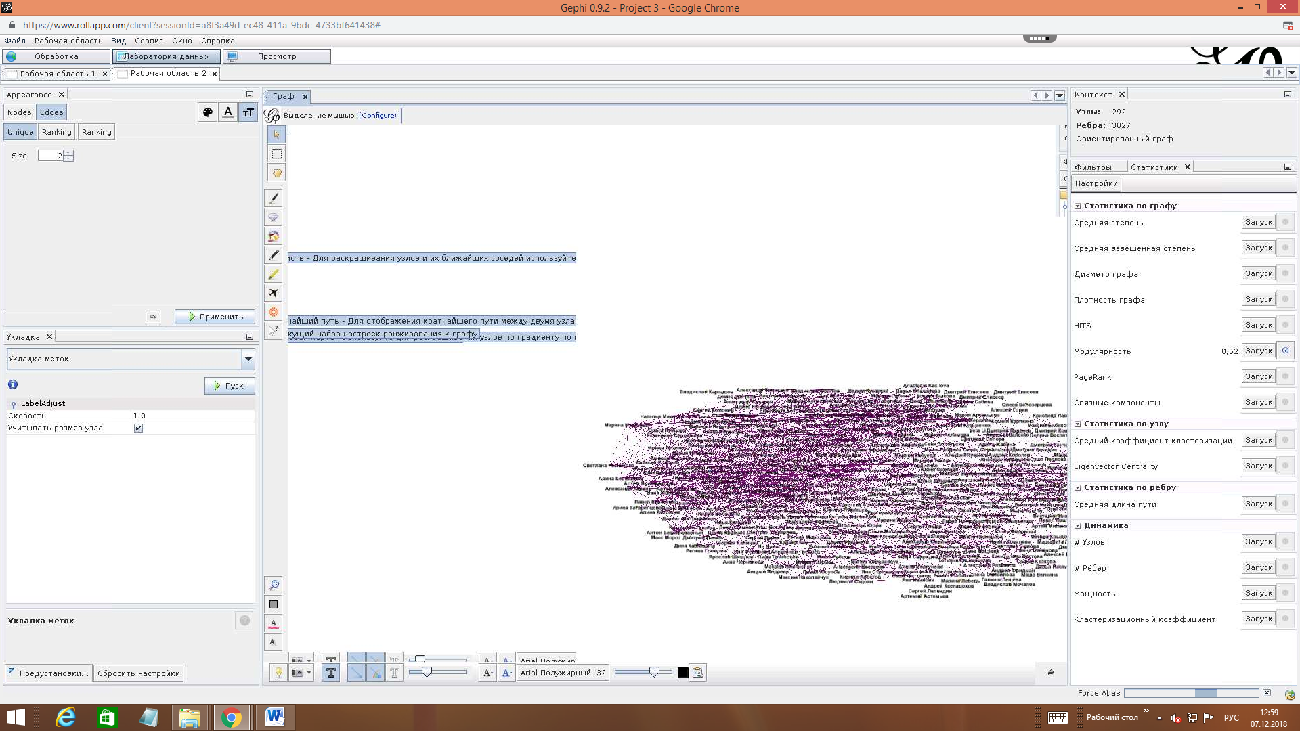

Не открывается лаборатория данных и не убираются надписи на экране.